**DOCUMENTAÇÃO REFERENTE AO USO DO AMBIENTE VIRTUAL CONECTADO A INSTÂNCIA AWS E SUAS AUTOMAÇÕES**

Neste documento será mostrado como é feito a conexão ao ambiente da instância AWS.

Primeiro de tudo, tenha em mãos a chave criada a partir de sua instância, ela possui este formato: ***ssh -i "key00000000.pem" ubuntu@ec2-100-25-220-47.compute-1.amazonaws.com,*** agora com o botão direito do touchpad ou mouse, o GitBash em qualquer lugar, o terminal abrirá dessa forma

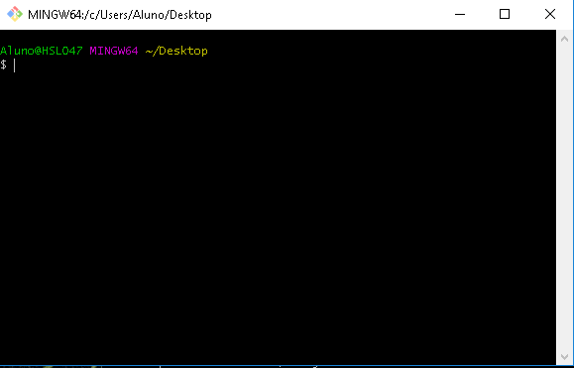

Agora, copie o endereço de sua chave e cole através do atalho ***SHIFT + INSERT***, após isso, aperte ENTER, verifique se tudo deu certo, (um erro comum é ter que usar outro ip para chave, para isso faça novamente dentro da instância AWS), caso nenhum erro tenha aparecido, uma mensagem de confirmação, ***(yes/no)***, coloque ***yes*** para continuar o processo.

Coloque o seu usuário anteriormente criado em aula do AWS, use o comando ***su “seu usuário”*** e depois coloque sua senha.



Mude de pasta com o comando ***“cd”,*** depois vá para o caminho da Desktop, com o comando **“*cd Desktop”***, após isso, use o comando ***“ls”*** e veja se o projeto está em sua área de trabalho, caso não esteja copie o mesmo de onde estiver, através do comando ***“cp grupo-10-ccoa-20201 Desktop”***, se não achar o mesmo, faça um clone do diretório que se encontra no GitHub (<https://github.com/BandTec/grupo-10-ccoa-20201.git>).



Verifique se tudo está correto para proceder, agora vamos entrar dentro do projeto até acharmos nossas “automações” que ira criar o ambiente virtual, use o comando **“*cd grupo-10-ccoa-20201/MONITORAMENTO/python_cold_stock/Automacoes/Linux”***

Agora, você dentro da pasta que está o criador e o agente de iniciação do ambiente virtual, use ***“ls”***, para ver os arquivos.

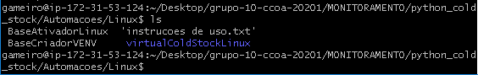

Iremos agora, criar o ambiente através do comando ***“source BaseCriadorVENV”***, após a execução do mesmo, coloque sua senha para permitir a continuidade do processo, após a criação, vamos ativar o ambiente, através do comando ***“source BaseAtivadorLinux”***.

Este é o resultado esperado:

